Федеральное агентство по образованию
Российской Федерации
ГОУ ВПО «Вологодский Государственный
Технический Университет»

Кафедра автоматики и вычислительной техники

Доклад на тему
«Корреляционный анализ интеллекта
и логического мышления»

Выполнил:
студент группы ЭПО-11
Веселов Д. А.
Приняла:
Сергушичева А.П.
Вологда 2010 г.
Оглавление
Введение . . . . . . . . . . . . . . . . . . . . . . . . . . . . . . . . . . .. . . . . . . . . . . . . . . . | 3 стр.
1. Корреляционный анализ. . . . . . . . . . . . . . . . . . . . . . . . . . . . . . . . . . . . | 4 стр.
2. Интеллект. . . . . . . . . . . . . . . . . . . . . . . . . . . . . . . . . . . . . . . . . . . . . . . . | 6 стр.
3. Логика . . . . . . . . . . . . . . . . . . . . . . . . . . . . . . . . . . . . . . . . . . . . . . . . . . | 8 стр.
4. Блок-схема программы. . . . . . . . . . . . . . . . . . . . . . . . . . . . . . . . . . . . . | 9 стр.
5. Вычисляемая таблица и графики. . . . . . . . . . . . . . . . . . . . . . . . . . . . . | 10 стр.
6. Рисунок . . . . . . . . . . . . . . . . . . . . . . . . . . . . . . . . . . . . . . . . . . . . . . . . . | 12 стр.
Выводы . . . . . . . . . . . . . . . . . . . . . . . . . . . . . . . . . . . . . . . . . . . . . . . . . . . . | 13 стр.

Введение
Целью моей работы является выявление зависимости между логикой и интеллектом в группе ЭПО-11, написание обобщающего сообщения об корреляционном анализе, интеллекте и логике, а так же разработке тестирующей программы для расчётов логики испытуемого.
Актуальность и важность данной темы несомненно велика, ведь в наш век информационных технологий люди очень часто сталкиваются с проблемой выявления умных и способных людей (например, при подборе персонала на какое-либо вакантное место). Так же применение большого количества полученных данных может помочь научным исследователям, изучающим уровень интеллекта в каком-либо регионе.
1. Корреляционный анализ
Корреляционный анализ — метод обработки статистических данных, заключающийся в изучении коэффициентов корреляции между переменными. При этом сравниваются коэффициенты корреляции между одной парой или множеством пар признаков для установления между ними статистических взаимосвязей.
Цель корреляционного анализа — обеспечить получение некоторой информации об одной переменной с помощью другой переменной. В случаях, когда возможно достижение цели, говорят, что переменные коррелируют. Корреляционная связь — это согласованное изменение двух признаков, отражающее тот факт, что изменчивость одного признака находится в соответствии с изменчивостью другого. Данный метод обработки статистических данных весьма популярен в экономике и социальных науках (в частности в психологии и социологии), хотя сфера применения коэффициентов корреляции обширна: контроль качества промышленной продукции, металловедение, агрохимия, гидробиология, биометрия и прочие. [1]
Статистические методы применяются при обработке материалов психологических исследований для того, чтобы извлечь из тех количественных данных, которые получены в экспериментах, при опросе и наблюдениях, возможно больше полезной информации. Одним самых из распространенных методов статистики является корреляционный анализ.
В качестве числовой характеристике вероятностной связи используют коэффициенты корреляции. Значения коэффициентов корреляции изменяются в диапазоне от –1 до +1. Значение корреляции берут по модулю. После проведения расчетов исследователь, как правило, отбирает только наиболее сильные корреляции, которые в дальнейшем интерпретируются (см. таблицу 1). [5]

Таблица 1.
значение | интерпретация
до 0,2 | очень слабая корреляция
до 0,5 | слабая корреляция
до 0,7 | средняя корреляция
до 0,9 | высокая корреляция
свыше 0,9 | очень высокая корреляция
2. Интеллект
Под современным определением интеллекта понимается способность к осуществлению процесса познания и к эффективному решению проблем, в частности при овладении новым кругом жизненных задач. Поэтому уровень интеллекта возможно развить, как и повысить или понизить КПД интеллекта человека. Часто эту способность характеризуют по отношению к задачам, встречающимся в жизни человека. Например, по отношению к задаче выживания: выживание — основная задача человека, остальные для него — лишь вытекающие из основной, или к задачам в какой-либо области деятельности.
Согласно академику Н. Н. Моисееву, интеллект — это, прежде всего, целеполагание, планирование ресурсов и построение стратегии достижения цели. Есть основания полагать, что зачатками интеллекта обладают животные, и уже на этом уровне их интеллект посредством механизмов целеполагания и достижения целей влиял и влияет на эволюцию животных [2].
К счастью, энциклопедичность (начитанность) — далеко не решающий фактор в процессе познания. А решающим фактором является интеллект — способность мозга так мобилизовать на эвристическом уровне свою работу, чтобы использовать собственный массив информации с максимальной эффективностью. Процесс поиска решений происходит на подсознательном (интуитивном) уровне и волевому управлению практически не поддается
То есть, при достаточно высоком уровне интеллекта человек способен принимать на интуитивном уровне оптимальные решения и находить ответы на "трудные" вопросы даже при весьма ограниченном объеме знаний. Иными словами, интеллект — это коэффициент полезного действия работы поисковой системы мозга в собственном информационном массиве.
Первыми в конце прошлого века (1905 год) придумали тест на интеллект (Intellectual Quotion (IQ) - ай-кью) два француза - А. Бене и Т. Симон. В связи с запросами правительства найти способ отличать неспособных детей они создали первую серию тестов (30 заданий). Их задания были похожи на незатейливые задачки из разных областей знаний. Ученые хотели с помощью тестов выявить умственную отсталость у детей. Но спустя несколько десятилетий их тесты стали служить здоровым людям для определения уровня интеллекта. [3]
Американские психологи последние 50 лет все более склонны к определению интеллекта в терминах социального и приспособительного его компонентов, выделяя, таким образом, не теоретические взгляды на его природу, а скорее его проявления, такие, как рассуждение, решение задач, память, обучаемость, понимание, обработка информации, выработка стратегий, приспособление к окружающей среде. Ясно, что это не особенно многообещающий метод, поскольку проявления интеллекта, как и различия в нем, весьма разнообразны, следствием чего окажутся бесконечные дискуссии на тему о том, какой из параметров наиболее репрезентативен. [4]
3. Логика
Логика — наука о формах, методах и законах интеллектуальной познавательной деятельности, формализуемых с помощью логического языка. Поскольку это знание получено разумом, логика также определяется как наука о формах и законах правильного мышления. Поскольку мышление оформляется в языке в виде рассуждения, частным случаем которого являются доказательство и опровержение, логика иногда определяется как наука о способах рассуждения или наука о способах доказательств и опровержений. Логика как наука изучает способы достижения истины в процессе познания опосредованным путём, не из чувственного опыта, а из знаний, полученных ранее, поэтому её также можно определить как науку о способах получения выводного знания.
Логика служит одним из инструментов почти любой науки.
Подобно тому как умение говорить существовало ещё до возникновения науки грамматики, так и искусство правильно мыслить существовало задолго до науки логики. Логические операции: определение, классификация, доказательство, опровержение и др. нередко применяются каждым человеком в его мыслительной деятельности неосознанно и с погрешностями, некоторые склонны считать собственное мышление естественным процессом, не требующим анализа и контроля больше, чем, скажем, дыхание или движение. Можно сказать, что мышление - это речь.
Основная цель (функция) логики всегда оставалась неизменной: исследование того, как из одних утверждений можно выводить другие. При этом предполагается, что вывод зависит только от способа связи входящих в него утверждений и их строения, а не от их конкретного содержания. Изучая, «что из чего следует», логика выявляет наиболее общие или, как говорят, формальные условия правильного мышления. Сфера конкретных интересов логики существенно менялась на протяжении её истории. [6]
4. Блок-схема программы
Рисунок 1.
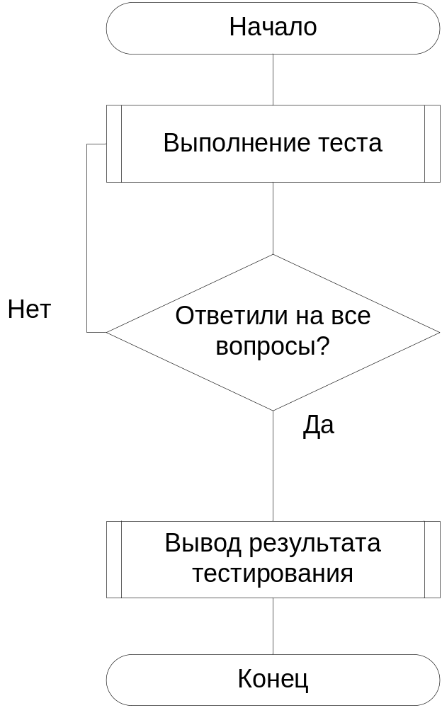
5. Вычисляемая таблица и графики
Таблица 2.
ФИО | Интел. Верб | Интел. Мат | Интел. Общ | Логика | Интел. + Логика | Доля правильных ответов | Доля неправильных ответов
 | 2 | 3 | 5 | 24 | 29 | 0,4 | 0,6
 | 3 | 2 | 5 | 22 | 27 | 0,4 | 0,6
 | 4 | 3 | 7 | 21 | 28 | 0,4 | 0,6
 | 3 | 4 | 7 | 16 | 23 | 0,3 | 0,7
 | 7 | 5 | 12 | 19 | 31 | 0,4 | 0,6
 | 5 | 12 | 17 | 22 | 39 | 0,6 | 0,4
 | 5 | 12 | 17 | 15 | 32 | 0,5 | 0,5
 | 6 | 12 | 18 | 18 | 36 | 0,5 | 0,5
 | 7 | 11 | 18 | 13 | 31 | 0,4 | 0,6
 | 9 | 10 | 19 | 24 | 43 | 0,6 | 0,4
 | 8 | 11 | 19 | 15 | 34 | 0,5 | 0,5
 | 9 | 11 | 20 | 22 | 42 | 0,6 | 0,4
 | 9 | 11 | 20 | 15 | 35 | 0,5 | 0,5
 | 12 | 10 | 22 | 20 | 42 | 0,6 | 0,4
 | 13 | 10 | 23 | 18 | 41 | 0,6 | 0,4
 | 8 | 15 | 23 | 18 | 41 | 0,6 | 0,4
 | 12 | 12 | 24 | 25 | 49 | 0,7 | 0,3
 | 13 | 13 | 26 | 19 | 45 | 0,6 | 0,4
 | 13 | 16 | 29 | 22 | 51 | 0,7 | 0,3
 | 15 | 15 | 30 | 17 | 47 | 0,7 | 0,3
Рисунок 2.
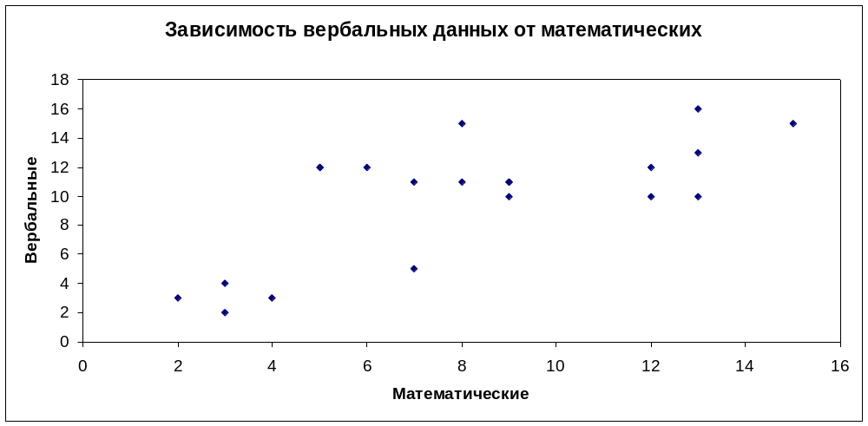
Рисунок 3.
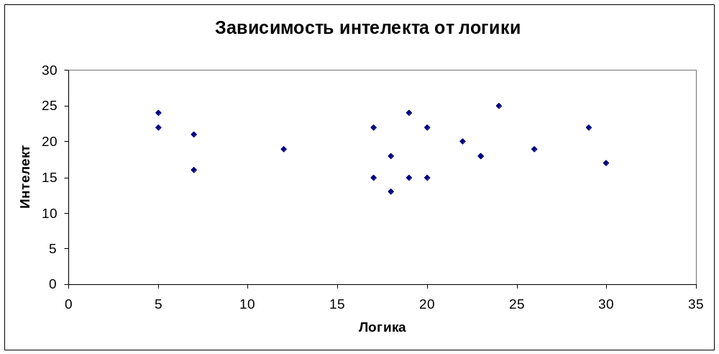
6. Рисунок
Выводы
После проведения данной работы я могу сказать о том, что зависимость между интеллектом и логическим мышлением в нашей группе слабая. Но при тестировании интеллекта были проверены вербальные и математические способности у испытуемых. В них была найдена высокая зависимость между этими показателями. Если судить о точечном распределении зависимости интеллекта от логики на графике, то можно судить о том, что у большинства людей с высоким показателем логики так же высокий показатель интеллекта.
Список используемой литературы
- Уэйлс, Д. Корреляция /Д. Уэйлс.- М.: wikipedia, 2008.- Режим доступа: http://ru.wikipedia.org/wiki/ Корреляция
- Моисеев Н. Н. Человек и ноосфера / Н.Н. Моисеев. — М.: Молодая гвардия, 1990 г., 158 стр.
- Пиаже Ж. Психология интеллекта / Ж. Пиаже. — М.: Избр. психол. труды, 1969 г., 235 стр.
- Воронин А. Н. Интеллект и творчество / А. Н. Воронин — М.: Институт психологии РАН, 1999 г., 128 стр.
- Глас Дж. Статистические методы в педагогике и психологии / Дж. Глас— М.: Прогресс, 1976 г., 83 стр.
- Дружинин В.Н. Структура и логика психологического исследования / В.Н. Дружинин — М.: Институт психологии РАН, 1994 г., 155 стр.

